**池州铜冠书香苑冲击成孔灌注桩工程（二次招标）**

**招 标 文 件**

（编号：TGJA-DRLW-2021- 20-2）

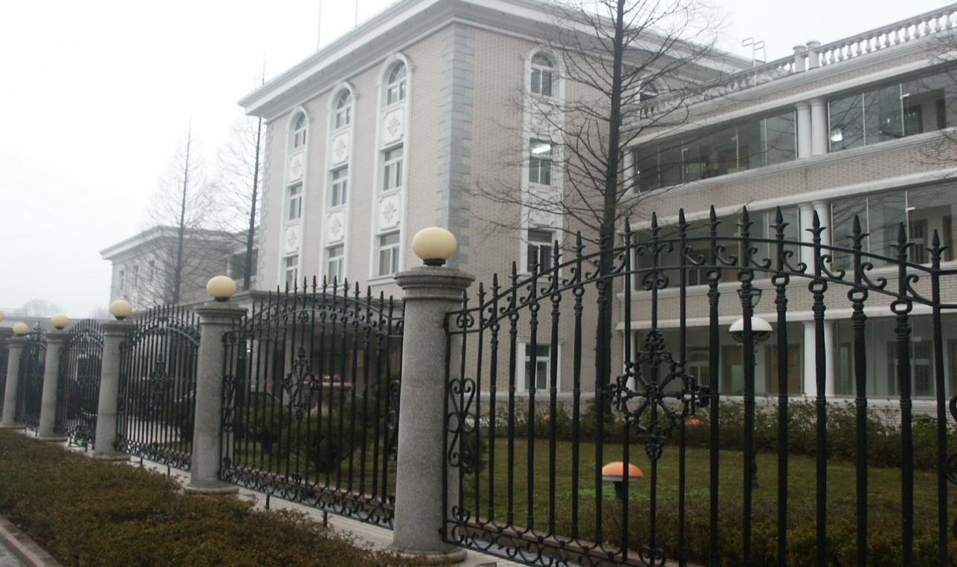

项目名称： 池州铜冠书香苑冲击成孔灌注桩工程 （二次招标）

招 标 人： 铜陵有色金属集团铜冠建筑安装股份有限公司

日 期： 2021年9月16日

**池州铜冠书香苑冲击成孔灌注桩工程劳务招标书**

根据公司印发《铜冠建安公司招标管理办法》文件规定，为了更好管控项目安全、质量、成本、进度及环境等管理，以及本工程专业施工特征要求，第二事业部提出申请**池州铜冠书香苑冲击成孔灌注桩工程劳务**进行招标。

1. **招标形式及说明：**
2. 本次招标采取公开招标，投标单位不少于3家方可满足开标条件，要求为表现良好，无安全质量事故劳务公司。
3. 承包方式：综合性班组，班组自备施工机具，项目部提供施工所需的水源、电源接驳点，由劳务队伍接驳至施工位置，住宿费用自行解决。

3、所需班组及劳动力人数：根据不同施工阶段，各工种要保证工期进度，视情况随时调整劳动力。施工高峰期间：班组不少于30人。

4、本次招标选择队伍数量：综合性班组1个。

5、现场所有劳务人员实行考勤制管理。班组进入施工现场后，全员接受电子考勤（含班组长），未参加考勤不予签认劳务方单。所有劳务人员进场施工必须统一穿戴公司工作服和安全帽。

6、木工班组必须自行组织人员及时进行自带材料清理、整理，做好现场文明施工，达到铜陵市相关要求。

7、踏勘现场联系人：项目负责人：何小文 电话：13685621898

8、招标清单中未能包含的，但属于该子项的零星工作内容，招标人可视情况安排中标人施工。其价格可参照投标报价，或按市场原则另行协商。

9、工程价款计价依据及结算方式：设置最高限价，具体见附表。

10、自公告之日起至**2021年9月22日9：00**前，潜在投标人携带公司相关证明文件到第二事业部公司一楼经营部进行资质审查，审查通过后填写报名登记表（申明：未进行报名登记的潜在投标人，投标文件在开标时按照废标处理）。联系人：**齐亚萍15156205399**

**二、工期要求：**

满足业主单位工期要求。

**三、其他要求：**

1、服从项目部人员的管理。

2、所有人员进场施工必须统一穿戴公司工作服和安全帽，配备统一工作服与安全帽的费用自劳务结算中扣除。

3、劳务班组人员吃、住、行均自行解决。

4、合同条款及格式参照公司劳务分包合同协议。

5、要求施工单位作业人员必须年满18周岁至60周岁以下，有体检报告，需提供无犯罪记录证明及80万元以上意外伤害保险，各种证件必须真实合法有效，特殊工种必须持证上岗，如提供虚假资料，由乙方承担一切责任。

1. 结算时需根据每月结算单开具相应合法有效增值税专用发票。

7、安全、质量、文明施工等需受招标人委托的项目部管控，符合招标人相关制度及要求。安全、质量、文明施工未满足要求视情形要求中标人支付1000-5000元违约金，情节严重招标人可终止合同并追偿。

8、各类违约金逾期不缴纳，自施工费用中双倍扣除。

**四、投标文件格式及送达：**

1、投标文件包含以下部分：

①投标人营业执照、法人身份证复印件。

②工期、质量及安全承诺表（见附表一）

③提供施工人员名单（注明工种、年龄、保险、无犯罪证明等信息，其中特种作业人员需要提供特种作业操作证复印件）。

④施工高峰期派驻现场施工人员数量承诺函；

⑤投标报价表（见附表二）

注：不按照招标文件规定的格式填写报价及签字密封的情况均按废标处理。

2、投标文件正本一份，密封在档案袋内。在档案袋封面上盖公章并且注明工程名称、招标编号及投标公司名称，报价表上盖公章并公司法定代表人签字。

3、投标报名：铜冠建安公司第二事业部一楼经营部

报名联系人：何小文； 联系电话：15345622038。

标书领取人：齐亚萍； 联系电话：15156205399。

4、投标文件送达地点：铜冠建安公司二事业部一楼经营部；

收件人：齐亚萍；联系电话：15156205399。

5、投标报名截止日期：2021年9月22日9时00分。提交投标文件截止日期：2021年9月22日9时00分。

**四、评标方式：**

（一）、本次评标采用合理低价中标。

（二）、有类似施工经验的劳务公司优先。

附表一：

**工程质量、工期、安全、人员承诺函**

|  |  |  |  |  |
| --- | --- | --- | --- | --- |
| 序号 | 内容 | 要求 | 承诺 | 备注 |
| 1 | 质量 | 合格，符合设计及规范要求 |  |  |
| 2 | 安全 | 安全无事故 |  |  |
| 3 | 工期 | 满足业主单位要求 |  |  |
| 4 | 人员 | 满足施工单位要求 |  |  |

说明：

1、安全、质量、文明施工未满足要求视情形要求中标人支付1000-5000元违约金，情节严重招标人可终止合同并追偿。

2、工期每迟一天，处罚总价1000元/天。

投标单位：（公章）

法定代表人：（签字）

日 期： 年 月 日

**附件二**

**池州铜冠书香苑灌注桩工程报价表**

|  |  |  |  |  |  |  |  |  |  |
| --- | --- | --- | --- | --- | --- | --- | --- | --- | --- |
| 工程名称：池州铜冠书香苑灌注桩工程 | | | | | | | | | |
| **序号** | **工作内容** | | **暂定 工程量** | **单位** | **全费用报价（不含税）** | | | | **备 注** |
| **劳务报价** | | | |
| **最高**  **限价（元）** | **限价合计（元）** | **报价** | **报价合计（元）** |
| 1 | DN700冲击成孔灌注桩 | 冲击成孔、清孔、砼灌注、钢筋笼安装、入岩等所有内容 | 10000 | m | 183 |  |  |  | 1、DN700冲击成孔灌注桩成孔、清孔、砼灌注、钢筋笼安装、入岩等桩基施工所有内容，进入持力层不小于设计图纸要求深度，包含设备的进退场费用、移机费用和成孔施工费用；  2、乙方施工中不得浪费甲方的钢筋、混凝土，如发现乙方存在私自处理剩余混凝土、钢筋笼，甲方将根据池州市同期信息价的材料价格*浪费数量，5倍以上金额处罚。  3、泥浆现场自备，泥浆池自行组织开挖和维护，必须符合现场5S管理和标准化工地（现场文明施工发生的材料费由甲方提供）要求，泥浆禁止随处排放，必须按照现场要求排至大泥浆池；  4、现场仅提供总配电源，劳务队伍须每台设备自备100米的施工电缆；  5、斜面岩采用毛石加土方处理，毛石按吨位计量，以实际工程量为准，毛石不得用于工程其它部位，现场发现施工中毛石浪费，将按浪费的毛石数量5倍以上金额处罚。  6、履带挖掘机由甲方提供，负责移机、制备泥浆、钢筋笼等工作。  7、试块留置等。 |
| 2 | 斜面岩毛石处理成孔（含二次成孔，计算公式为：G÷1.8 t / m3×2.6m/m3） | | 1000 | m | 162 |  |  |  |
| 3 | 桩成孔空头 | | 1000 | m | 155 |  |  |  |
| 4 | 钢筋笼制作 | | 10000 | m | 12 |  |  |  |
| 5 | 管理人员工资等管理费 | | 10000 | m | 20 |  |  |  |
| 6 | 履带式挖掘机配合 | | 3 | 月 | 26950 |  |  |  | 1、对不足一月的天数按天结算价单价为：月结算价÷30天×实际施工施工天数；2、以上单价除不含油外含机械修理、折旧、驾驶员工资及住宿费、吃饭等一切费用 |
| 7 | 桩基灌注超方量 | | 2000 | M³ | 11 |  |  |  | 1、超出正常桩基砼量灌注（即大于1.15充盈系数+0.02损耗）； |
| 8 | 25米以上桩基成孔 | | 30 | 台班 | 1180 |  |  |  | 因岩石层超过1m以上及含砂层过厚造成成孔速度低于正常成孔时间，双方约定根据成孔时间、成孔进尺按照桩机租赁费结算冲击成孔费用，但乙方在施工遇到岩层超深或含砂层过厚此类型桩是及时通知甲方见证，办理开绐及结束时间签证手续，成孔结算按签证时间*台班单价结算，基本进尺时间不超过原因25米以上桩基施工时间，超过部分按原有平均时间计算。 |
| 9 | 商砼进场影响桩灌注超过4小时以上造成的桩机设备误时、误工（含机械及机上人员） | | 30 | 台班 | 538 |  |  |  | 灌注砼数量必须提前8小时提供给甲方，便于甲方合理安排泵车进场时间，如果乙方上报时间不及时造成设备误工，甲方不予结算，因甲方砼进场担误超过4小时以上，每4小时按0.5台班计算，乙方当天及时办理，逾期不予认可。 |
| 10 | 地质不符影响桩机设备误时、误工（含机械及机上人员） | | 30 | 台班 | 1120 |  |  |  | 1、因现场地质条件与地质报告不符，乙方及时通知甲方现场管理人员，甲方负责联系地质部门到现场重新钻孔取芯，为此造成的桩机设备无法作业，乙方与业主、监理办理签证，甲方积极配合，最终以业主、监理签字为准；2、因地质报告不符要求钻芯取样，如取芯时间超过1天以上乙方必须服从甲方安排移机进行其它桩基施工，如乙方不服从安排发生的误工识时费由乙方自行承担；  3、如果乙方通知甲方进行地质报告复核，经地质部门复钻现场不存在不符现象，为此乙方需要承担甲方所发生的复钻费、挖机移机及甲方工期耽误等发生的一切费用。 |
|  | 招标人最高限价合计 | | | 2654990.00元 | | | 投标人报价合计 | | 元 |
| 说明：   1. 甲方结合现场情况适应增加部分砼泵车支腿作业平台，尽量压缩泵车支腿时间，力争不影响砼输送时间，如因砼灌浆超过4小时以上将按实办理机械误时、误工签证，结算价按第6条执行。 2. 为提高乙方成孔作业效率，甲方租赁一台8t汽车吊进场确保不影响乙方钢筋笼安装进度，同时乙方按照现场要求将泥浆及时排进大泥浆池内，甲方负责及时清理现场大泥浆作业面泥浆，尽量减少泥浆影响机械工作效率。 3. 冲击成孔入岩深度达到设计图纸要求后，乙方及时通知甲方人员验收，甲方负责通知业主、监理验孔，如因成孔地质与地质报告不符，甲方负责联系地质部门到现场重新钻孔取芯，如业主或地质要求已入岩的孔继续成孔，为此现场发生的入岩增加费超出设计长度，结算时超出设计长度的入岩增加费按2018年清单定额综合单价下浮20%，但入岩结算长度以业主、监理及地质签字为准；如果乙方通知甲方进行地质报告复核，经地质部门复钻现场不存在不符现象，为此乙方需要承担甲方所发生的复钻费、挖机移机及甲方工期耽误等发生的一切费用。 4. 乙方施工期间不得无故停工，停工必须征得甲方同意且办理停工手续后方才停工，如私自停工将按照18000元/天（即：900元/台）予以处罚。   5、为加快进度，确保合同工期，甲方将自行组织不多于5台桩机设备进场作业，乙方不得阻扰，同时乙方桩机人员不得号桩，根据各自进度多干多得，如出现阻扰、号桩现场将依据合同规定清退乙方所有机械设备及人员。  6、工程施工完成后由业主的委托第三检测机构按照图纸设计及规范要求进行检测，并通过监理、业主、质检站进行验收，合格后我方方何进行办理成品交接，但并不免除中标单位保修责任，如果因桩基验收不合格而产生的一切费用均由乙方承担，且按照合同结算款的10%予以罚款。  7、管理费用包含：现场全部桩基施工队伍的协调管理，日常劳务人员的保险购买、体检检查、工资统计、挖机作业、桩基运行等日常工作；负责配合项目部人员进行与业主单位的对接协助等费用。但包括不局限于上述服务管理工作，必须与项目部协调沟通，服从项目部日常管理。 | | | | | | | | | |

一**、施工说明：**

1、本工程工期紧、任务重，请投标方务必到现场勘查。联系人：齐亚萍；电话：15156205399。

2、中标人必须自行组织人员及时进行自带材料清理、整理，做好现场文明施工，达到池州市相关要求。

3、中标人自备施工机具，项目部提供施工所需的水源、电源接驳点，由中标人接驳至施工位置（电缆电线、水管等由中标包单位提供），住宿费用自行解决。

4、工程完工后由项目部进行验收并办理成品交接，但并不免除中标单位保修责任。

5、材料卸货、运至仓库以及材料装车、从仓库运输至施工现场、进场材料保管均由中标人自行负责（包括防雨水、防火、防盗等）。

6、所报单价包含所有措施费用，如：现场不设置生活区以及工具房、进场施工人员费用、现场的放线、测量费用（不含工程定位）、材料的水平、垂直运输费用、模板超高费、因赶抢工期而发生的措施费用；施工期间安全防护、成品保护；每日完工后现场清理；现场文明施工、满足管理方的5S管理；油漆桶、材料包装等杂物按指定点堆放或装车外运等。

7、本工程招标的工程量依据建设单位所提供的清单，实际工作量可能会因图纸变更、现场条件等发生变化，但工程量的减少执行此单价，投标人需充分考虑；

8、投标人需严格按甲方出具的施工图或招标清单中的工作内容进行施工，工程量按实际完成量及不超过甲方同业主结算量进行结算。

9、中标人在施工中甲供材料消耗量超量所发生费用均中标人承担。

10、工程付款均需提供增值税专用发票，税金自理。

11、所有报价均已包含施工时产生的垃圾运输费用。

12、所有乙方提供主材均需提供产品合格证及产品质量检测报告，并满足业主竣工验收要求。

13、进入现场施工人员必须实名制考勤，并提供劳务人员工资表**。**招标人支付进度款时，优先支付劳务人员工资。

投 标 人：

法定代表人：

日 期： 年 月 日